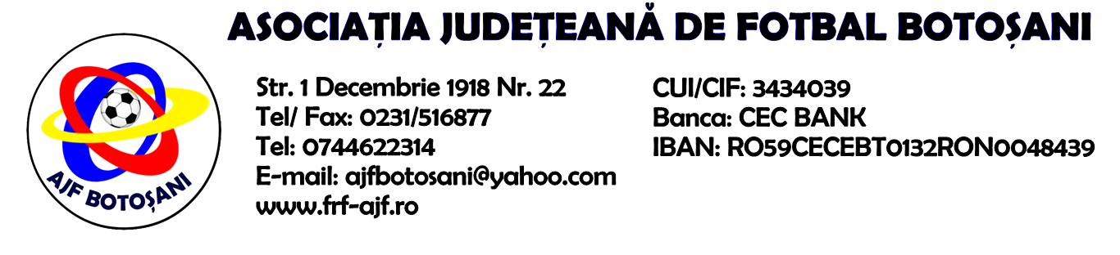

H O T A R A R E A
Nr. 153 din 29.05.2024.

Comisia de Disciplina din cadrul Asociatiei Judetene de Fotbal Botosani intrunita la data de mai sus, in urma deliberarii a luat urmatoarele masuri:

1 . Dupa jocul AS Sportivul Trusesti & FC Viitorul Borzesti jucatorul Ursulescu Daniel (AS Sportivul Trusesti) se sanctioneaza cu suspendare de 1 (una) etapa si aplicarea unei penalitati sportive de 40 lei conform art.63,alin.1,lit.g si art.63.2.1 coroborat cu art.44.63.2.1 din Regulamentul Disciplinar.
2. Dupa jocul AS Sportivul Trusesti & FC Viitorul Borzesti jucatorul Blezniuc Viorel Cristian (FC Viitorul Borzesti) se sanctioneaza cu suspendare de 1 (una) etapa si aplicarea unei penalitati sportive de 40 lei conform art.63,alin.1,lit.e si art.63.2.1 coroborat cu art.44.63.2.1 din Regulamentul Disciplinar.

3. Dupa jocul AS Sportivul Trusesti & FC Viitorul Borzesti echipa FC Viitorul Borzesti se sanctioneaza cu pierderea jocului cu 3-0 (forfait) si aplicarea unei penalitati sportive de 50 lei conform art.83,alin.13 si art.108.83.13 din Regulamentul Disciplinar.

Masurile luate pot fi atacate cu apel in termen de 5 zile de la publicarea lor pe site-ul www.frf-ajf.ro/botosani conf.art.117, pct.5 din Regulamentul Disciplinar.

Comisia de Disciplina

